客户首单买得很多却迟迟没有第二单，怎样区分囤货、体验问题与流失｜云上订货系统
新客户第一单金额很大，销售常以为已经建立稳定合作。几周后没有第二单，团队又可能急着发券催单。两种判断都可能过早：客户也许还在消化首单库存，也可能是交付体验不好、终端卖不动、预算暂停，甚至已经换了供货方。正确的工作是先估算正常补货窗口，再寻找能区分原因的事实，最后按原因安排不同动作。

首单金额大，不代表补货时间应该更早
先看商品用途和消耗节奏。食堂采购100箱一次性餐盒，若平均每周使用20箱，首单大约覆盖五周；第十天没有第二单是正常现象。若首单只是为了开业备货、旺季陈列或新店铺货，销量还没有形成稳定历史，直接套用全体客户“7天未下单”阈值会误判。反过来，对每天用鲜品的餐饮门店，原定隔日补货却连续多日没有订单，就值得及时核查。
可用的粗估方法是“首单实际可用数量÷每周真实消耗或售出数量”，再考虑安全余量与采购提前期。例如某门店首单120件，每周正常消耗20件，覆盖约6周；若需要提前一周准备下一次交货，首次主动询问可安排在第5周附近。这里20件是门店反馈的假设，不能把向门店卖出120件当成消费者已经买走120件。没有真实消耗记录，就在回访时询问当前可用库存、陈列动销或实际使用量，暂不计算一个看似精确的流失概率。
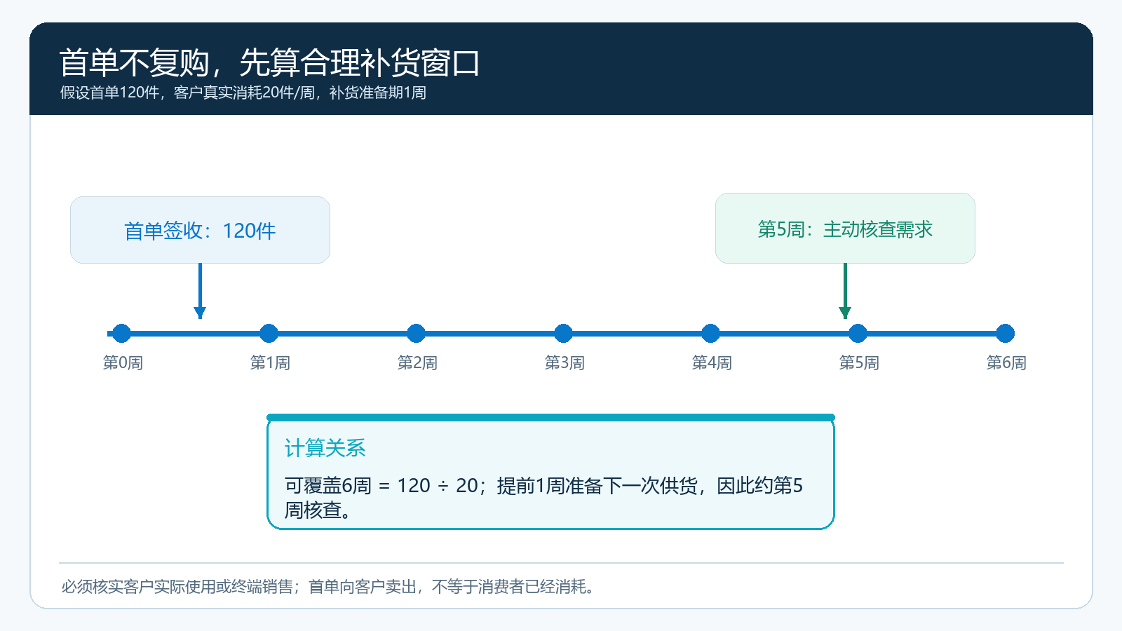
图1：假设120件、每周消耗20件、提前一周备货，适合在第5周核查需求；不应把系统的统一未下单天数直接当成流失结论。

同样没有二单，四类原因留下的线索不同
仍在消化首单。 客户店内尚有货、终端销量正常，但补货周期未到。跟进目标是确认预计用完日期与下一次报价，不必用优惠券刺激提前压货。交付或商品体验有问题。 首单发生短送、破损、包装不符、质量投诉、开票或对账拖延；客户可能尚未明确说“换供应商”，却已经把补货转给别人。应先解决原单问题，并复查是否存在未关闭的售后。
市场需求低于预期。 首单是开店、活动或试销备货，动销慢，店内库存仍高；此时继续推同样大包装会增加客户压力。可以调整规格、减少补货量或改变货盘，先验证终端实际需求。关系正在流失。 预估库存已到补货窗口，客户仍有同类商品需求，却反馈价格、交期、适配或服务问题，且采购转向其他供方。销售需要具体比较原约定和对手方案；仅给统一折扣未必解决核心原因。
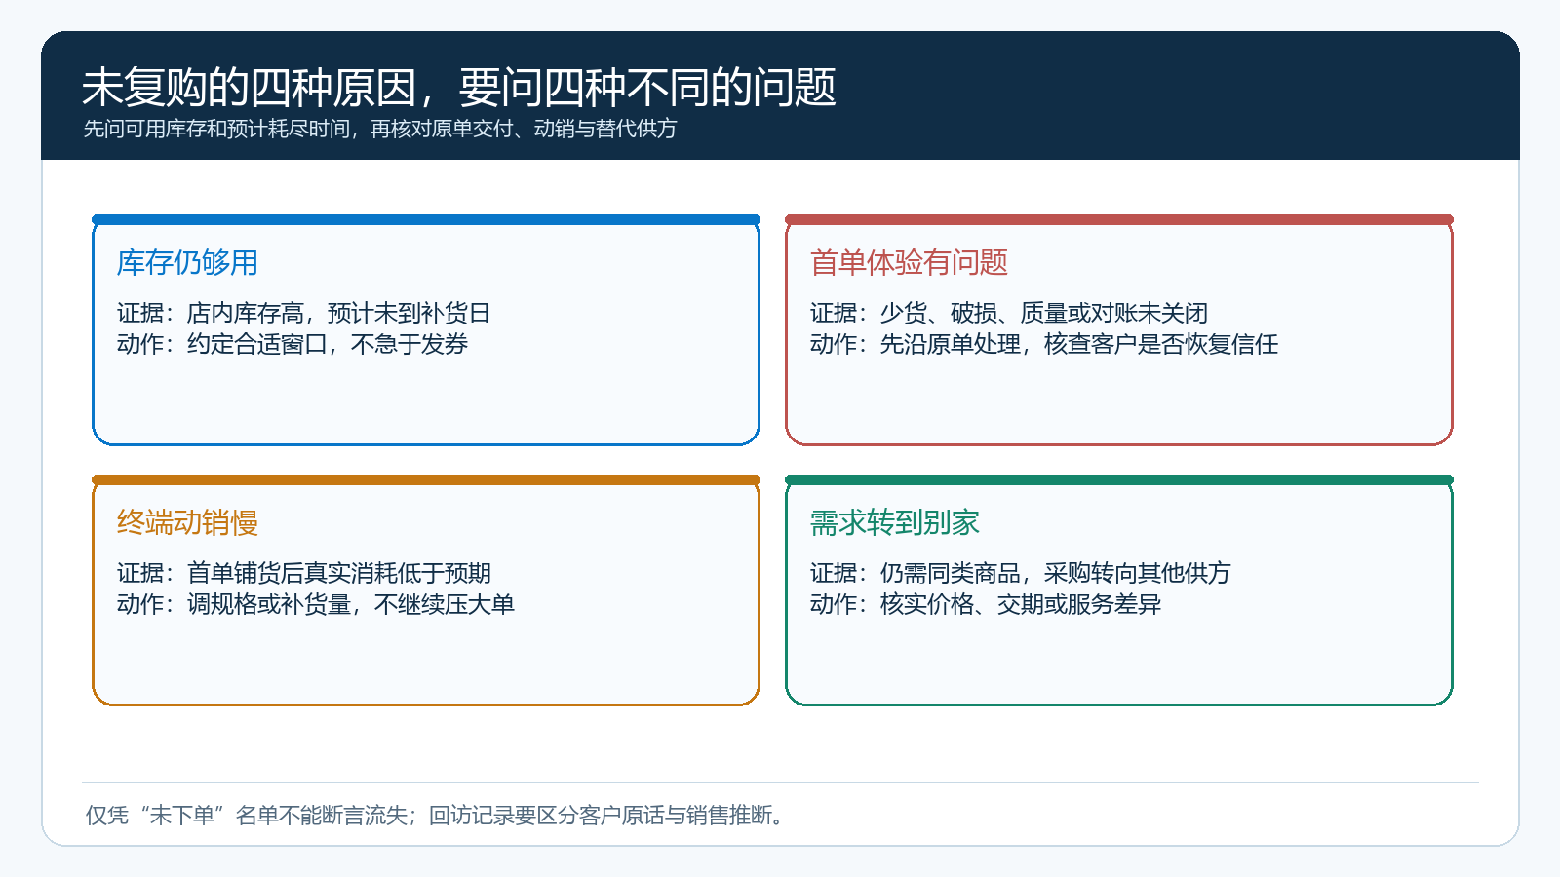
图2：先核对库存与补货窗口，再查首单体验和实际需求；分支是经营判断，不是系统自动判定的客户标签。
不能只看客户是否登录商城。门店可能由采购员电话下单、由销售代客下单；反过来，打开商品页也可能只是查价。PC管理端的客户下单分析可按时间和范围找近期未下单客户，订单与商品销售明细可回查首单日期、规格和数量；分析页提供的是线索，是否真的流失要结合客户反馈及交付记录判断。
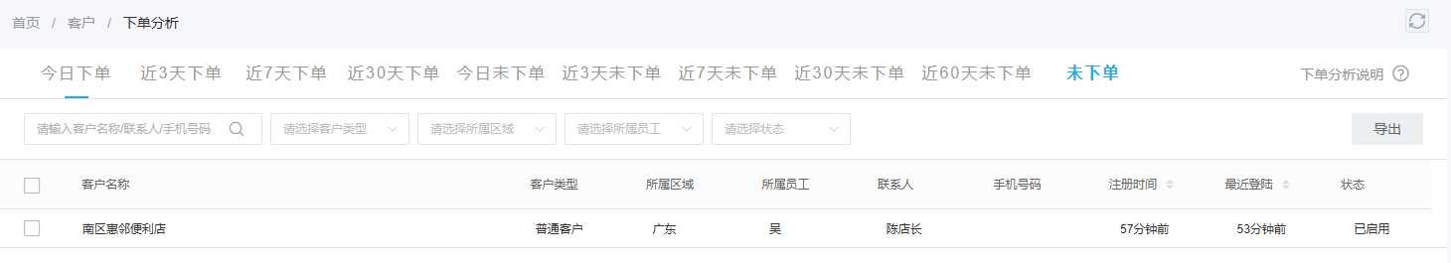
图3：管理端“未下单”页可看到客户与所属员工，便于安排回访；名单命中只表示需要核查，不表示该客户已经流失。

回访先求证原因，再决定是否给优惠
销售第一次联系时，先说清已知事实：“上次订的某规格120件已经签收，我们预计接近下一轮补货，想确认现在的可用数量和使用情况。”接着分别问实际消耗、剩余库存、交付体验、下一次采购计划。客户若说“还有80件”，推断可能是动销慢，不能立即承诺发券；若说“上批少货一直没补”，先核对原单欠交与补发时间；若说“已经向别家采购”，再问价格、交期、规格或售后哪一项导致改变。
业务员要把客户原话和自己推断分开记录。客户原话“库存还剩80件”是事实，“客户嫌价格高”若未被明确说出只是推测。需要继续跟进时，约定下一次询问日期及要验证的数量或事件；如果已有售后投诉，由客服沿原订单处理，不让销售用一张新优惠券掩盖旧问题。门店持续购买别的品类却停购这一品类时，应优先查商品适配、价格和竞争供应，而不是把整家客户标成流失。

每一种判断都对应不同的行动和核对结果
对正常囤货客户，按预计耗尽时间提醒，准备小批量补货选择；验证指标是到约定窗口时是否有合理二单。对交付问题客户，先完成欠交、退货或争议核对，再确认客户是否愿意恢复采购；验证指标是原单问题关闭及同类问题是否减少。对动销慢客户，试小包装或减少配送频次，观察门店实耗；验证指标是滞销是否下降，而非本月强行再压一单。对转向其他供方的客户，拿出有针对性的商品、服务或账期方案；若无法满足关键条件，就记录原因并调整投入，不无上限让利。
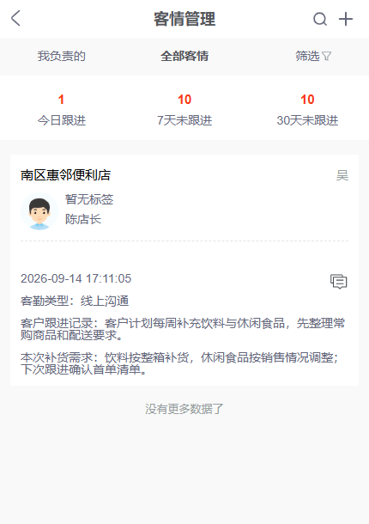
图4：跟进记录应写入客户确认的事实、下一次核查时间和负责人；一条“已联系”不足以判断原因。
对确有价格障碍但产品与履约正常的客户，优惠可以作为有期限的小范围试验：限定客户、商品、数量和使用期限，比较让利后贡献与真实复购。若客户因品质、配送或对账问题停单，再便宜也不能替代修复服务。若客户首单尚未消化，提前促销还会混淆正常周期，让企业把库存压到客户仓里，下一轮观察更难。
补货窗口也需要随客户反馈修正。继续用首单120件的假设：原估每周消耗20件，因此第5周回访；如果第5周客户确认还剩80件，前五周实际只消耗40件，平均约每周8件。不能继续照原来的“第6周会缺货”预估去催单，更不应为了完成复购指标让客户再囤120件。先确认80件是否为可用库存、是否有调拨或退货，再按真实动销估算可覆盖时间，约定两周后复查销量；若门店下游销量突然恢复，再提前安排小批量补货。这个过程把库存事实、回访日期和下一步责任写在同一客户记录里，后续同事接手也能理解为什么没有立即促销。
同样是没有第二单，若第5周客户说货已经卖完却因为首单少送未结清而停买，责任在先解决欠交；如果门店售罄但商城显示价格或配送条件与约定不符，应先核对客户价格及下单条件。老板复盘时要看“判断是否被下一次事实证实”：约定日期后库存是否下降、售后是否关闭、报价障碍是否解除，随后才看二单。仅凭发券后出现一笔订单，无法证明原来的流失诊断正确，也无法判断优惠是否吃掉本可获得的贡献。

用一张客户诊断卡复盘，不用统一“催出第二单”考核
诊断卡应列首单商品与数量、实际签收和售后状态、估算覆盖周期、客户反馈的剩余库存、预计下一次采购日、暂定原因、证据缺口和下一步负责人。到预计窗口再检查：客户是否发生二单，若没有，原因是否得到确认、问题是否处理。二单金额小但按正常消耗补货，比一次靠折扣提前压入大量库存更能证明合作稳定。
比较客户时要按业态与商品分组。粮油调料的中小餐饮店可能高频少量补货；家纺或装修门店的项目性采购间隔长；医药器械和定制商品还可能有验收与专业决策周期。客户下单分析帮助筛选线索，CRM任务帮助安排责任，商品与订单明细用于回查事实，经营负责人根据行业采购规律解释结果。连续回访后若确认客户确无需求，就停止无效催单并保留未来触发条件；这样服务资源才能集中给真正需要解决问题的客户。

什么时候可以把客户移入风险名单
至少具备三项信息：合理的补货窗口已经过去；原单缺货、退货与投诉状态已核对；客户当前需求及下一次采购计划通过回访或其他可靠记录得到确认。仍无法联系客户时，应标记“原因待核”，与明确选择其他供方或停止经营的客户分开。风险名单用于安排不同经营动作，不能当成销售个人失败名单。后续如果客户重新下单，再核对原判断是否准确，并据此调整这一类客户的回访节奏。

